ZS-HC808手持式消费机使用说明
一．产品介绍
ZS-HC808手持式消费机是由北京智新宏业科技有限公司所研制。此收费机具有消费,充值和退款等功能，用户通过射频卡储值消费或微信公众号扫码消费，替代了现金消费方式，用户消费时只需在感应区有效距离内刷卡或微信扫码，收费机认可后完成消费，既方便用户消费，又方便管理人员统计和管理消费情况，实现了数据采集、数据统计和信息查询过程自动化，使用于食堂、美食城、餐厅等公共收费场所。
- 设备外观
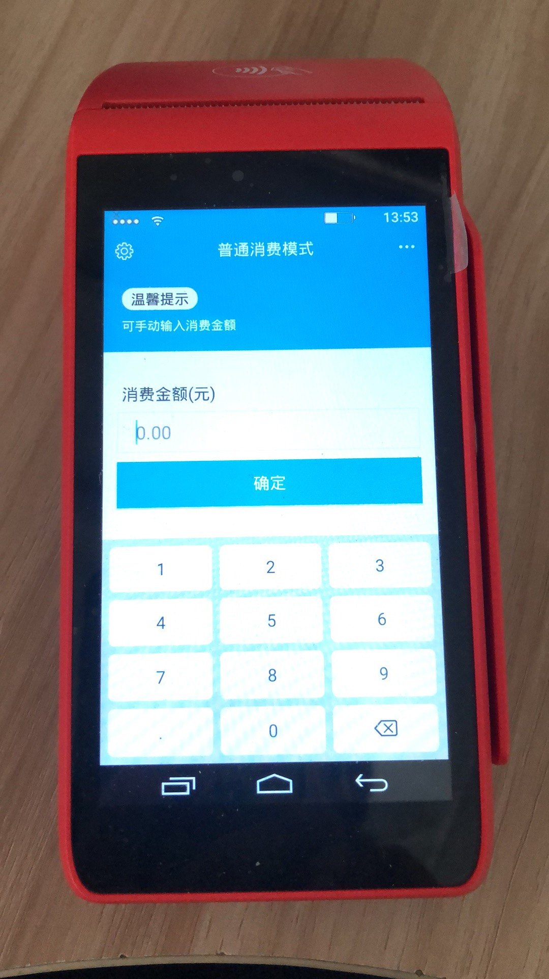

三. 收费机的设置及使用
1.开机及显示
长按电源键等待开机动画过后即可进入主界面。
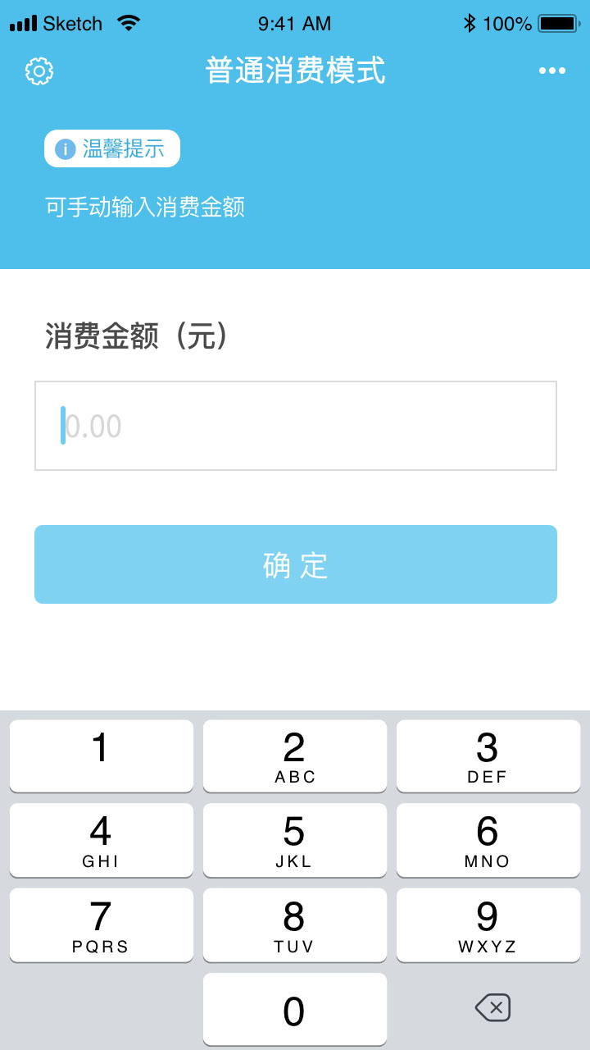
2.查询菜单参数设置
点击左上角齿轮按钮即可进入设置界面。
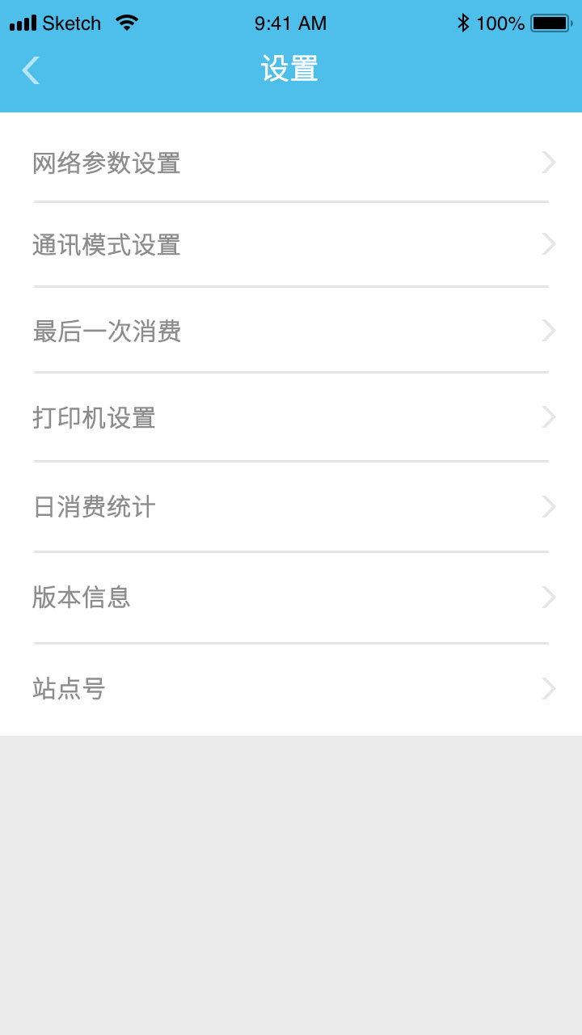
2.1 网络参数设置
网络参数设置主要是服务器IP，服务器端口，运营商配置，GPRS 启用时间。
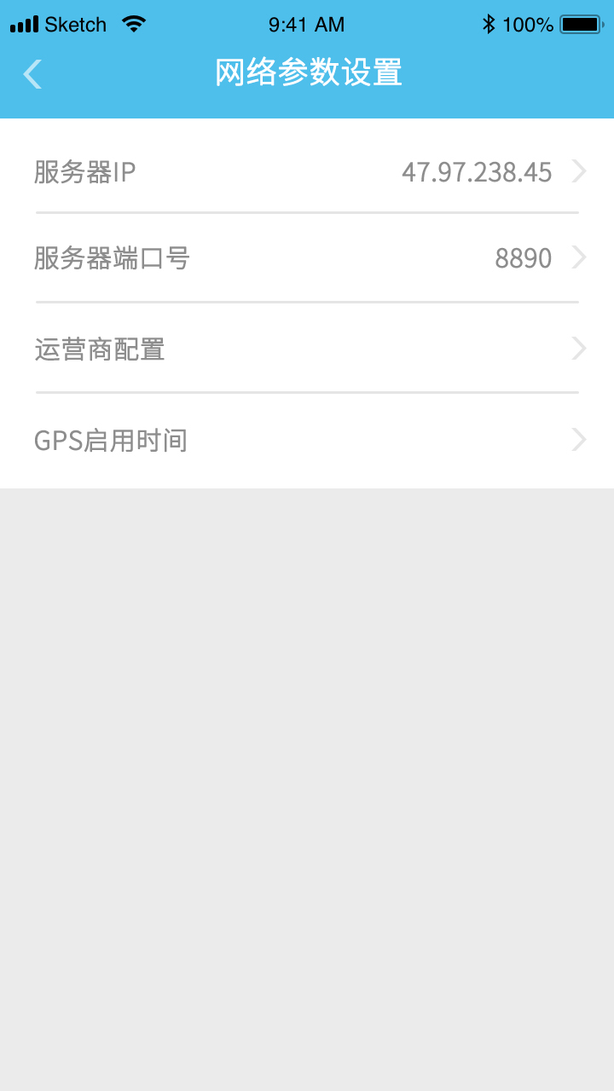
2.1.1服务器IP设置。
点击服务器IP即可修改服务器IP。
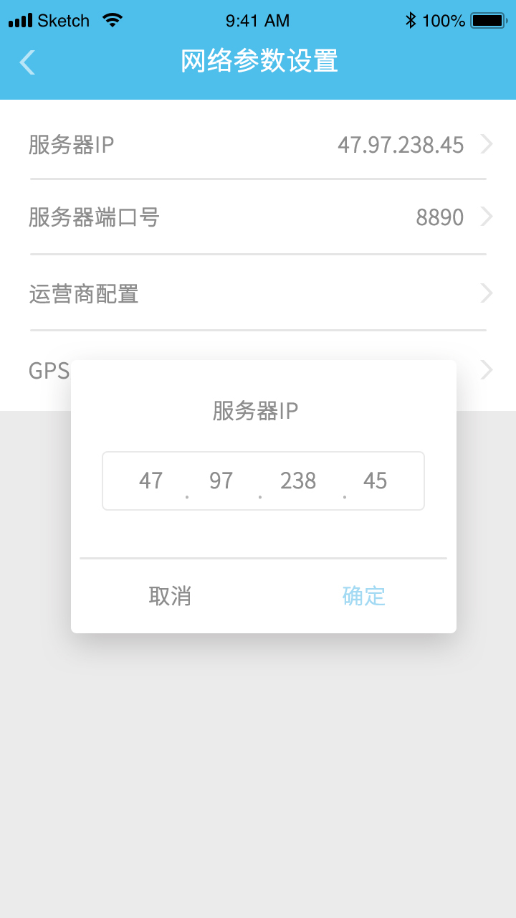
2.1.2服务器端口设置。
点击服务器端口即可修改服务器端口号。
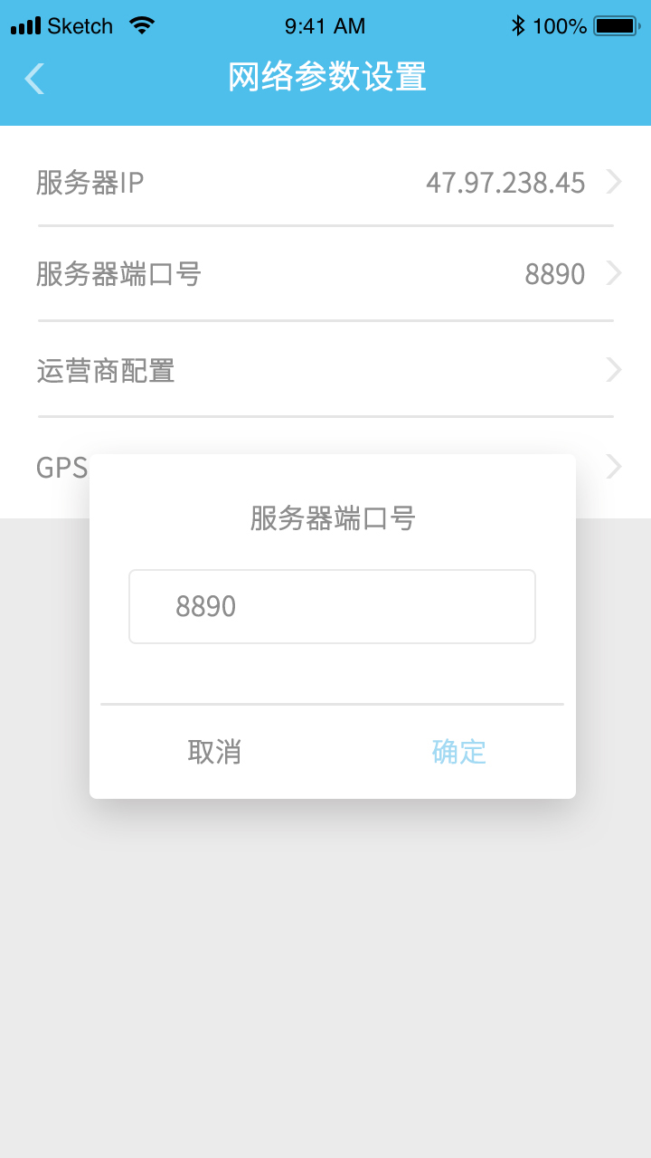
2.1.3运营商配置设置。
点击“运营商配置”，然后在刷卡区域刷运营商配置卡，显示配置成功即可。
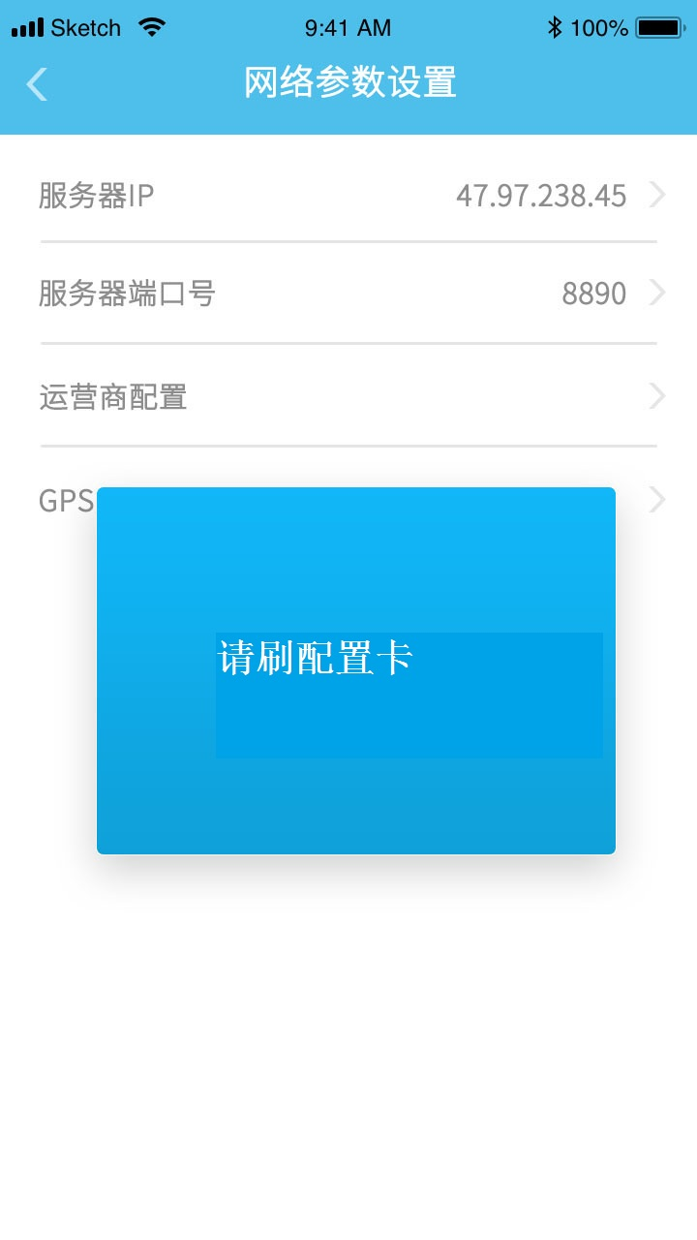
2.1.4 GPRS启用时间。
点击GPRS启用时间可修改启动时间。
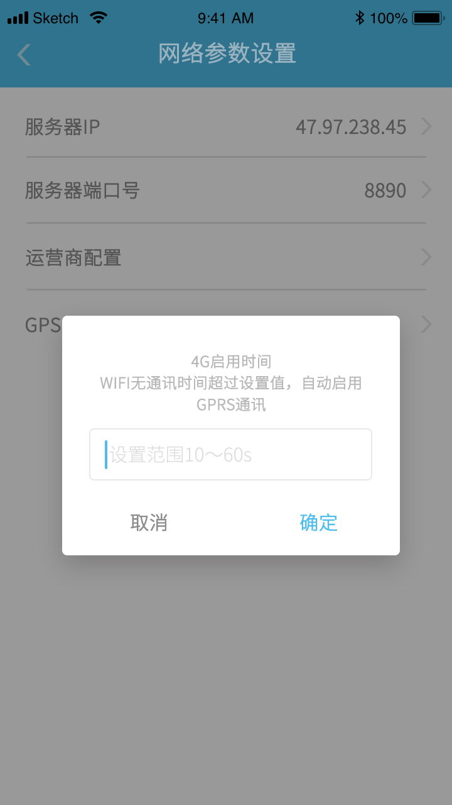
2.2通讯模式设置
通讯模式设置主要是对设备自动模式、在线模式和离线模式的切换。
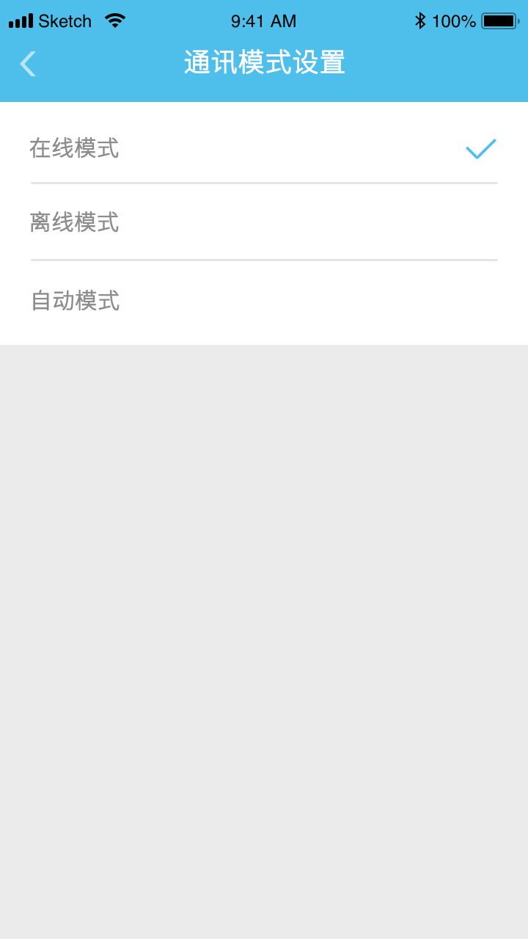
2.3最后一次消费
最后一笔用户交易金额和交易次数；参考下图，点击“确定”按键，可以对最后一次消费用户进行交易退款操作。
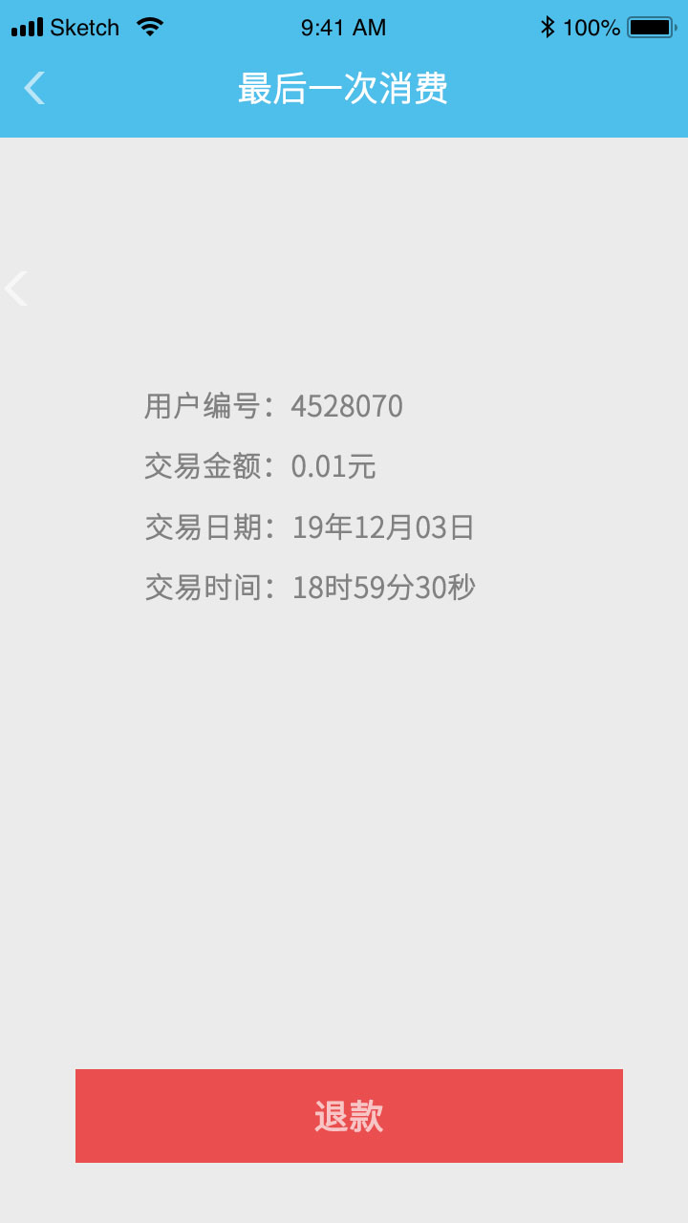
2.4打印机设置
对打印机打印联数和是否禁用打印进行设置。
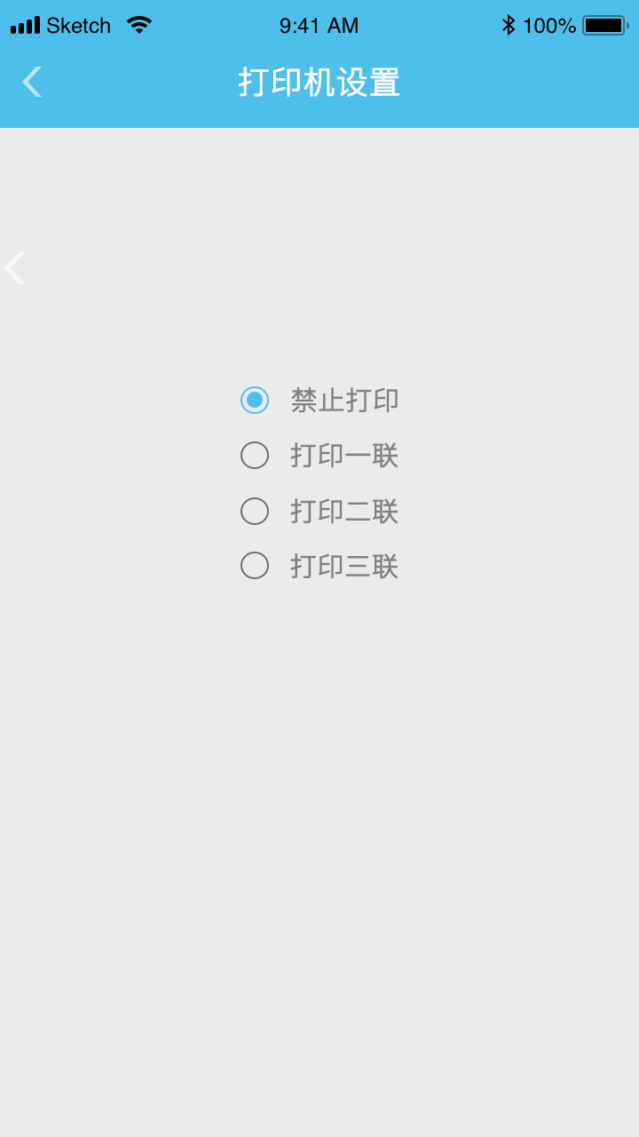
2.5日消费统计
统计当天的交易金额和交易次数
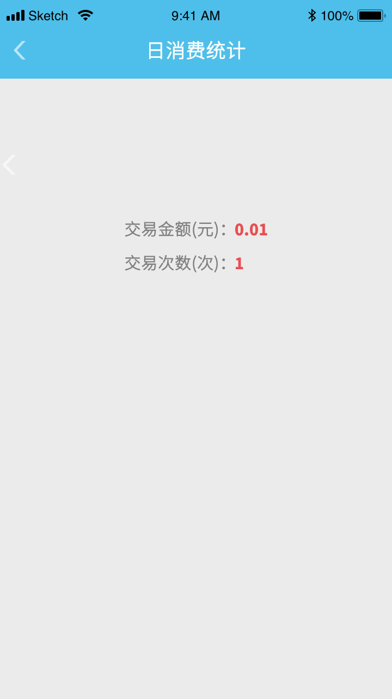
2.6版本信息
显示当前版本及发布时间。
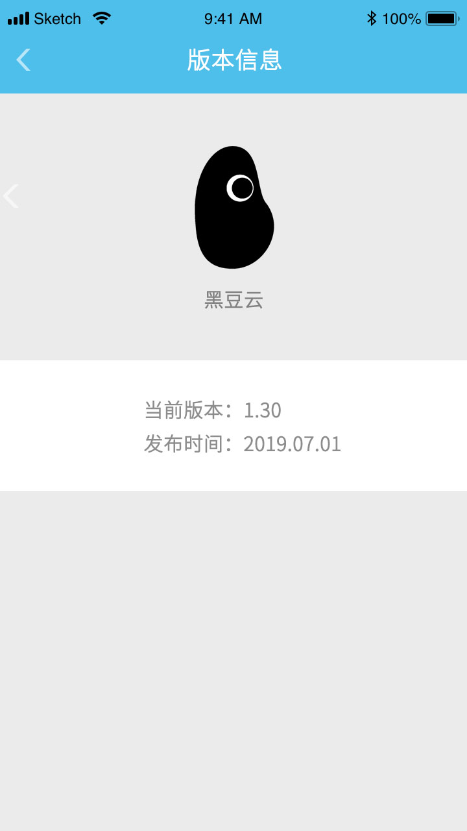
2.7站点号
同一COM 口的机器终端号必须唯一，否则会造成通讯故障；出厂默认为0 ，站点号界面还显示本消费的DMAC 地址，DMAC 是唯一的。设置方法：云平台-“消费管理”-“设备授权”自动分配站点号。
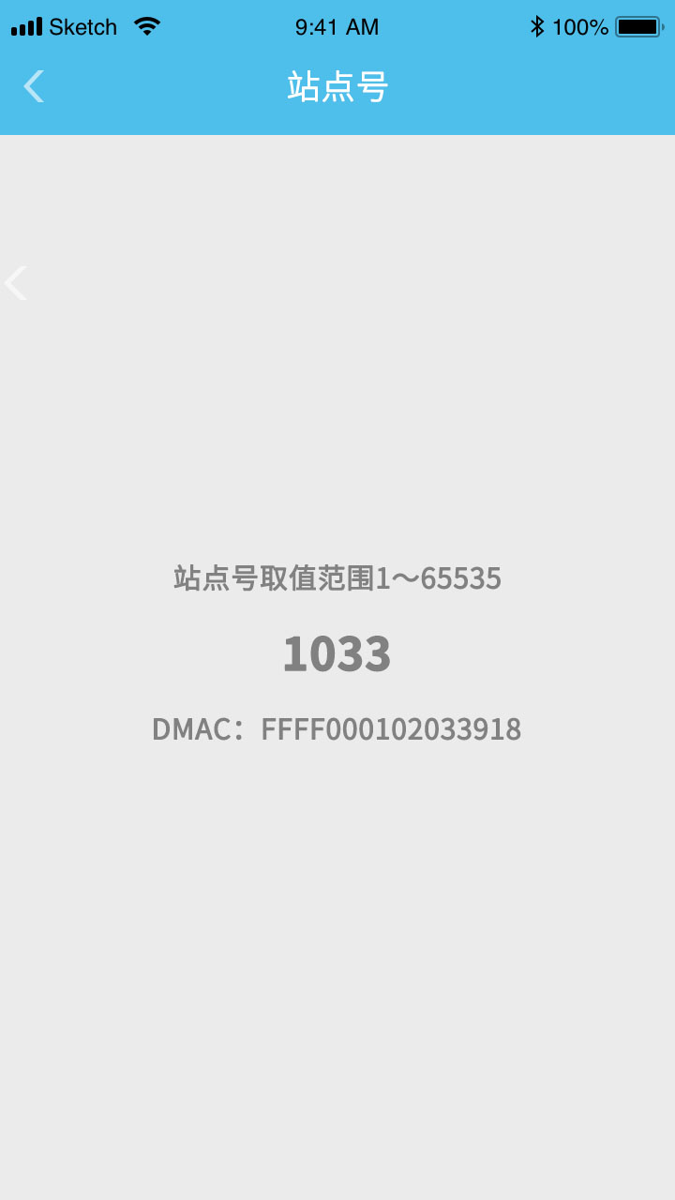
3.工作模式使用介绍
点击右上角“三个点”，进入消费模式切换界面。
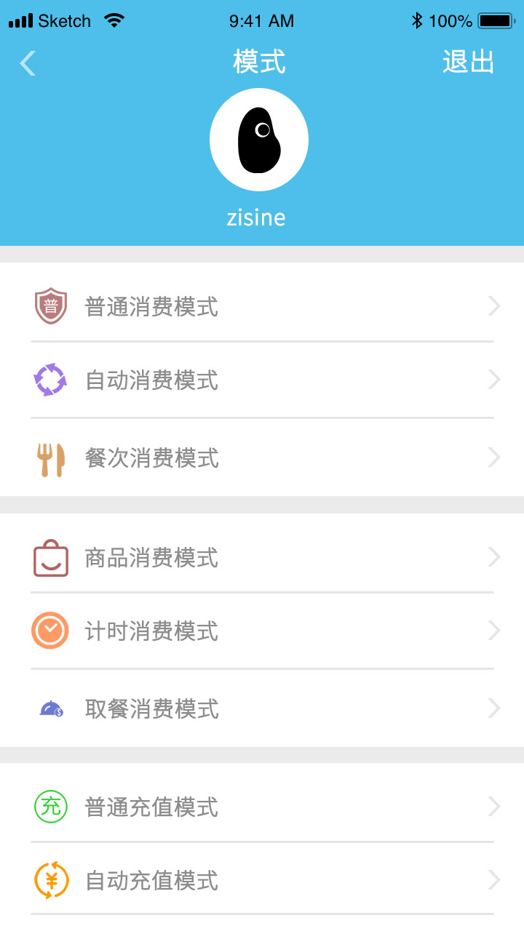
3.1普通消费模式
点击普通消费模式，即可进入普通消费模式界面。操作人员输入所要消费的金额，点击确定，显示交易界面。
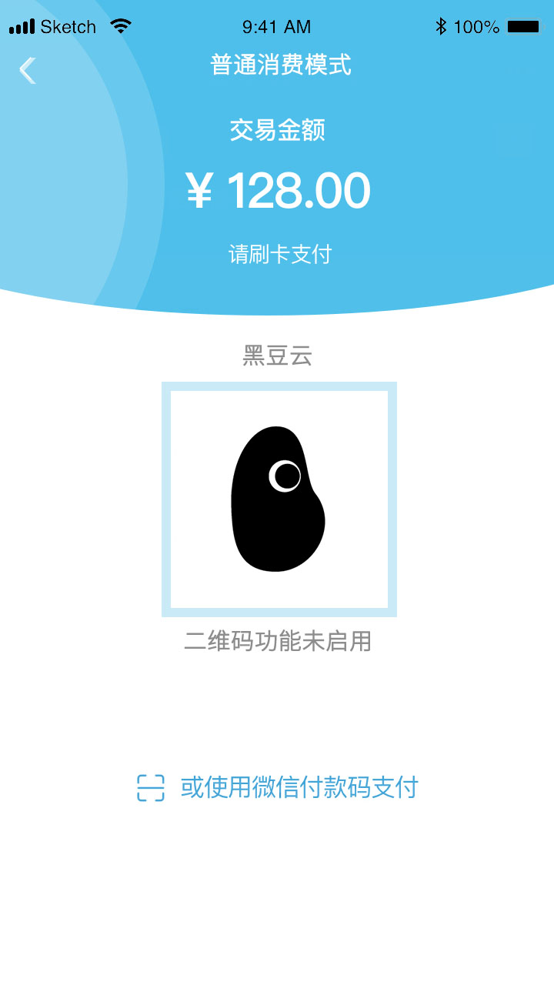
3.2自动消费模式
点击“自动消费模式”即可进入自动消费模式界面。
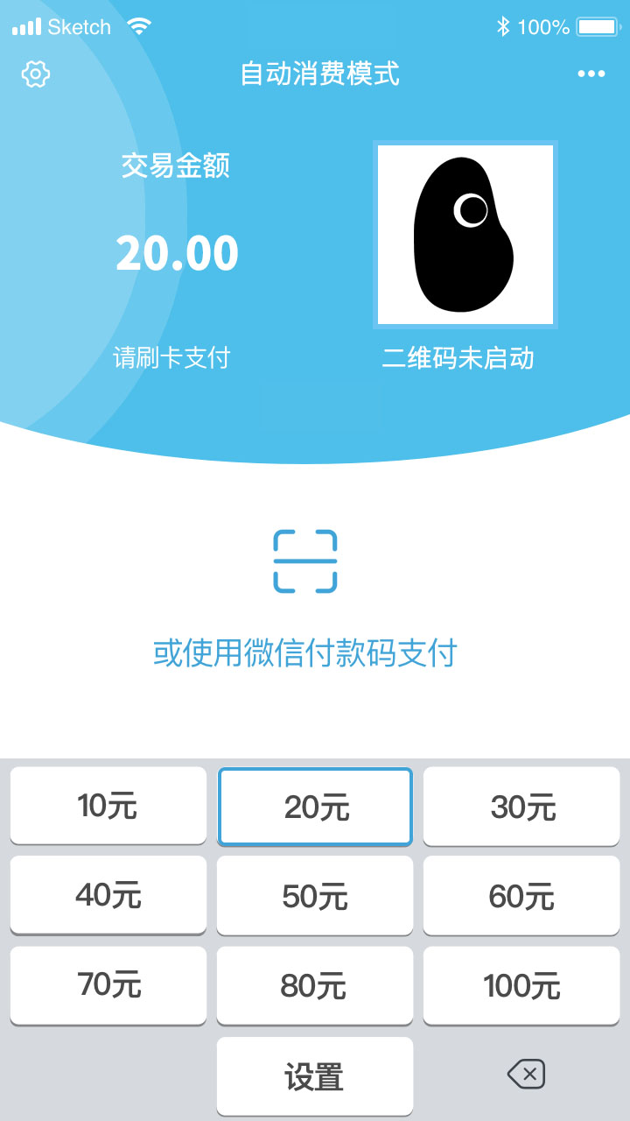
点击下方相应的消费金额，然后选择支付方式即可。
自动模式消费金额设置：点击设置，点击需要修改的金额，在输入框中输入想要设置的金额，点击完成即可。
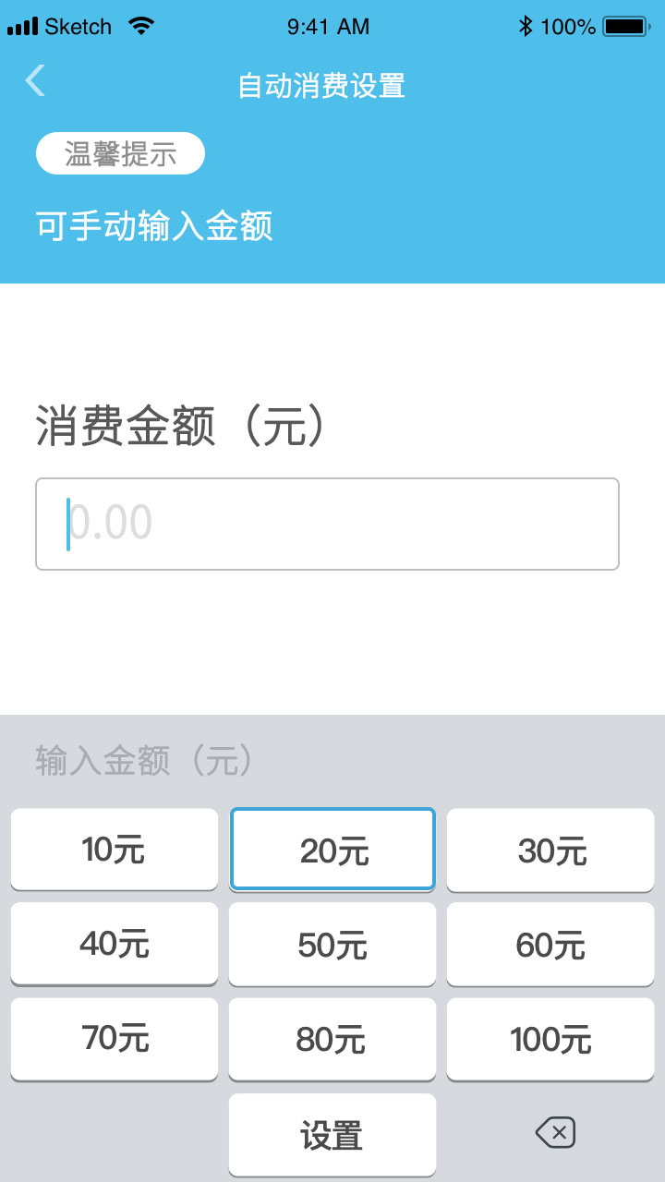
3.3餐次消费模式
点击“餐次消费模式”即可进入餐次消费模式界面。
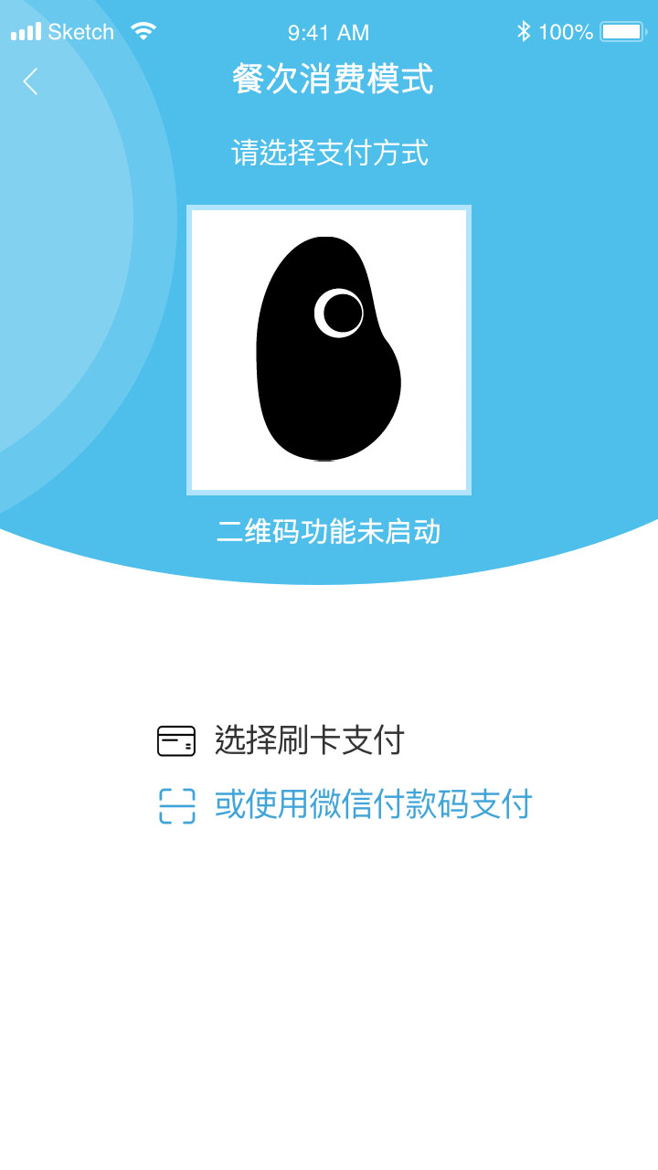
餐次支持多种不同时间段的餐次，用户直接选择支付方式扣除当前餐次金额（餐次信息在云平台设置，详见《云平台消费系统软件使用说明》）。
3.4商品消费模式
点击“商品消费模式”即可进入商品消费模式界面。
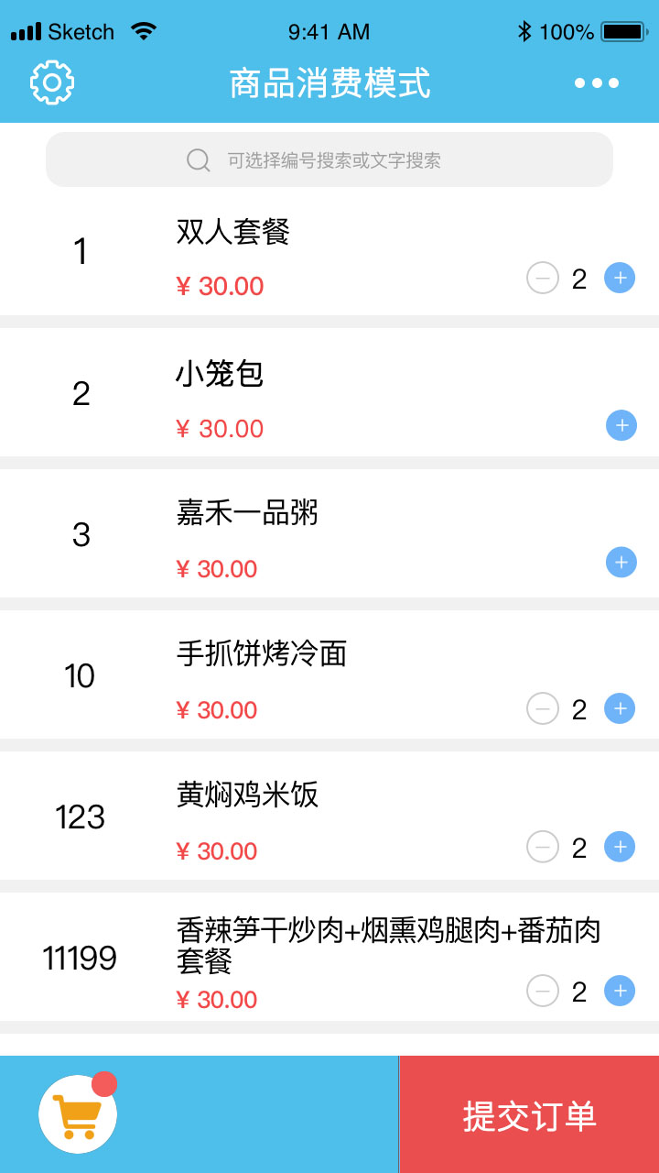
点击商品后面的“+”，将商品添加到购物车，点击提交订单，然后选择支付方式支付即可。
注：商品菜单设置详见《云平台消费系统软件使用说明》。
3.5 计时消费模式
点击“计时消费模式”即可进入计时消费模式界面。
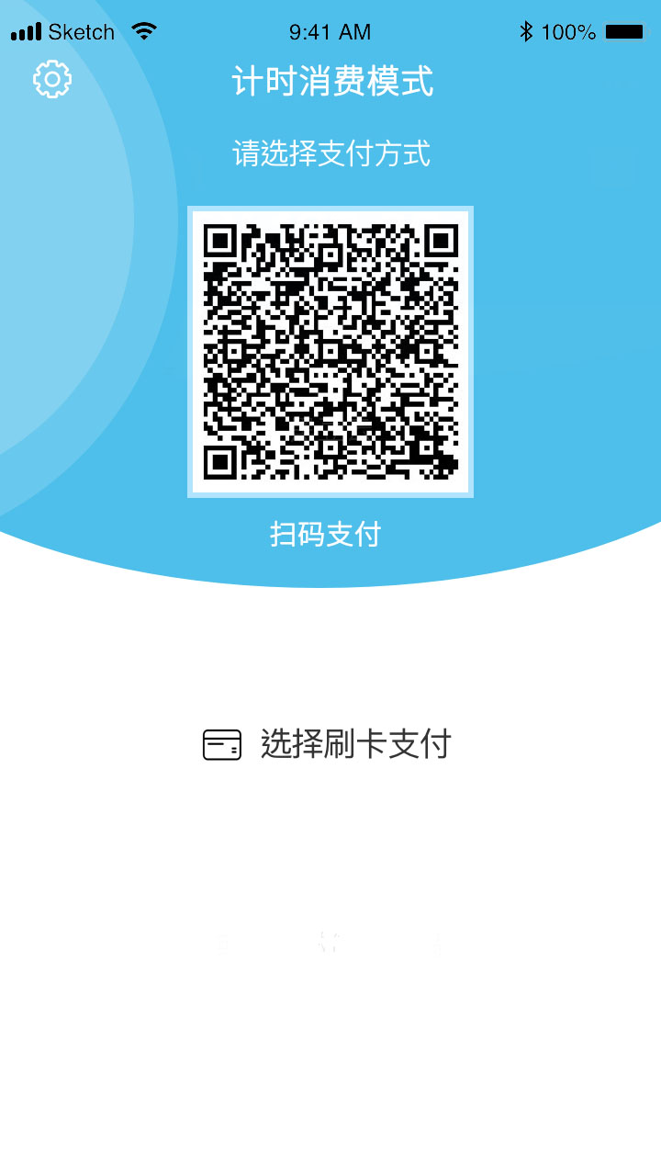
在此界面刷卡或扫码，提示计时开始。
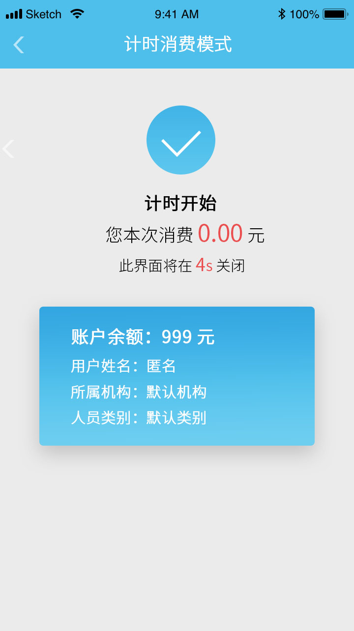
再次刷卡或扫码提示计时结束，完成消费。
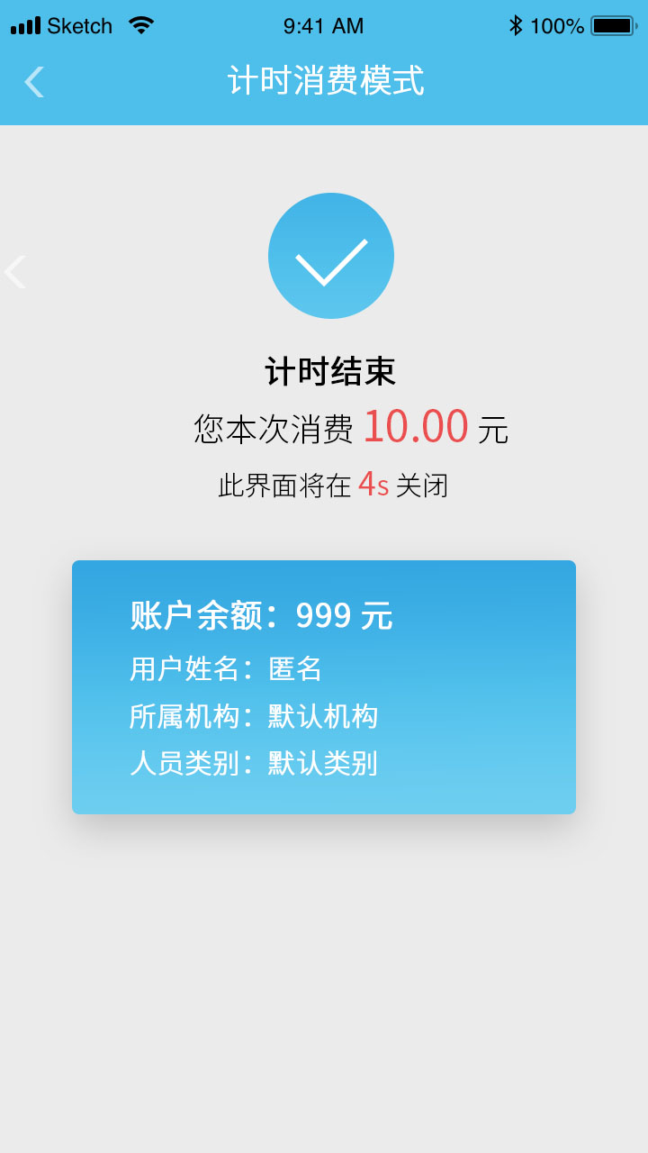
注：计时模式进出权限设置详见《云平台消费系统软件使用说明》。
3.6 取餐消费模式
点击“取餐消费模式”即可进入取餐消费模式界面。
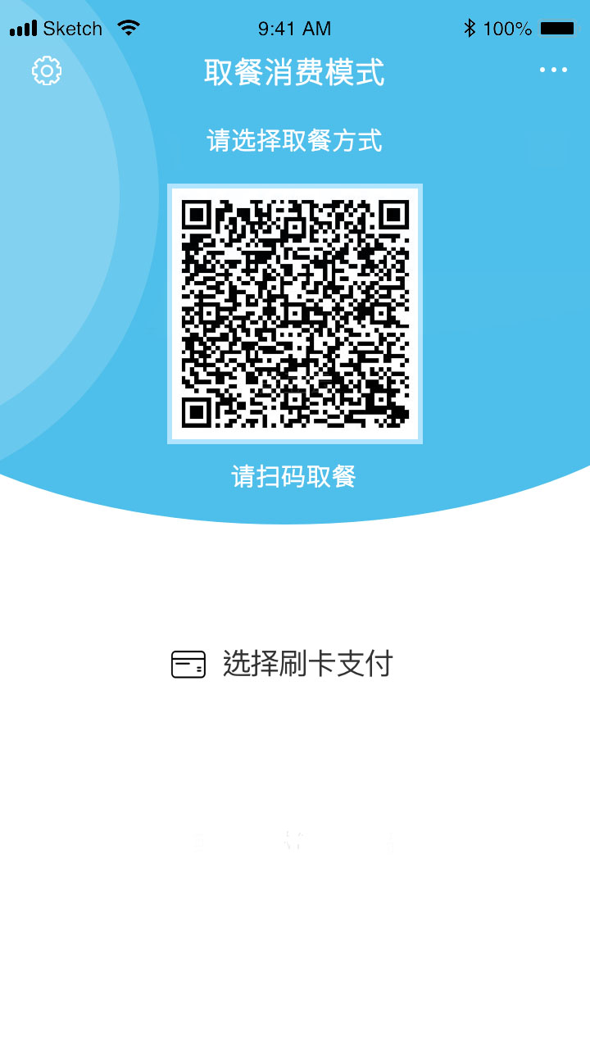
在云平台发布订餐后，即可直接进行刷卡或扫码取餐，并提示取餐成功。
3.7 管理员登录及充值机功能
在消费模式切换界面，刷管理员卡，输入密码后即可进入管理员模式。可以在消费机上为用户进行充值功能。
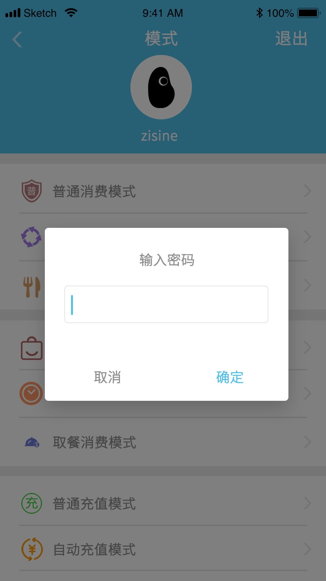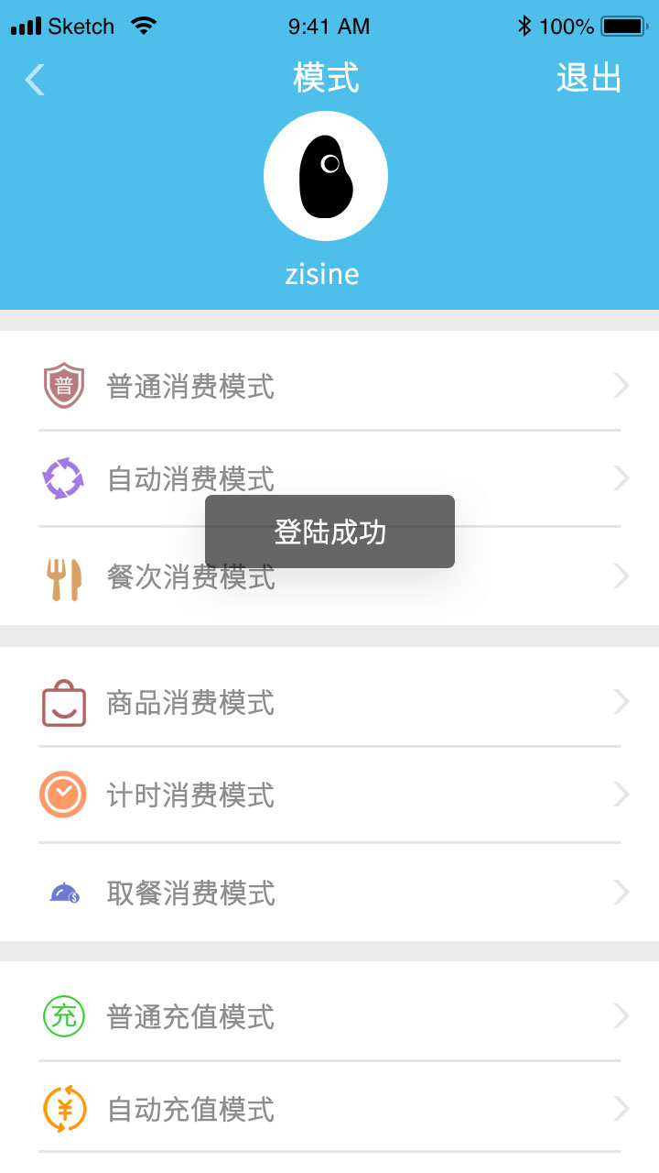
普通充值模式：将用户卡放到读卡区，读余额后，输入要充值的金额，点击确认即可。
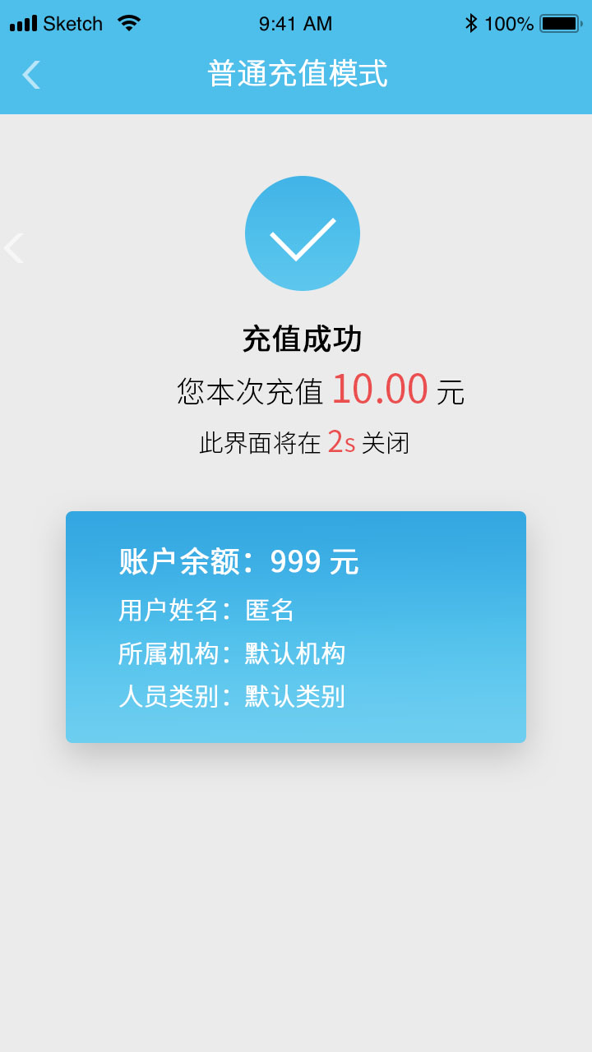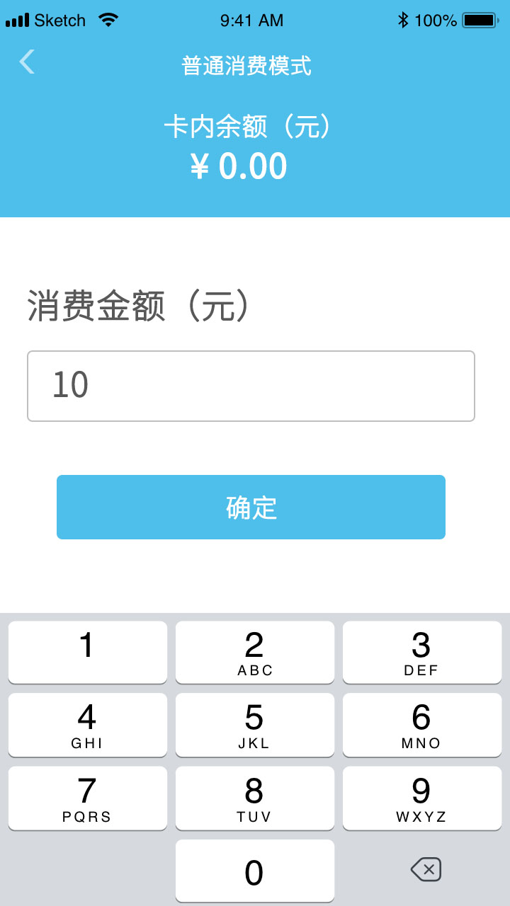
自动充值模式：首先选择需要充值的金额后，把用户卡放到读卡区即可完成充值（自动充值的金额可以自主设置）。
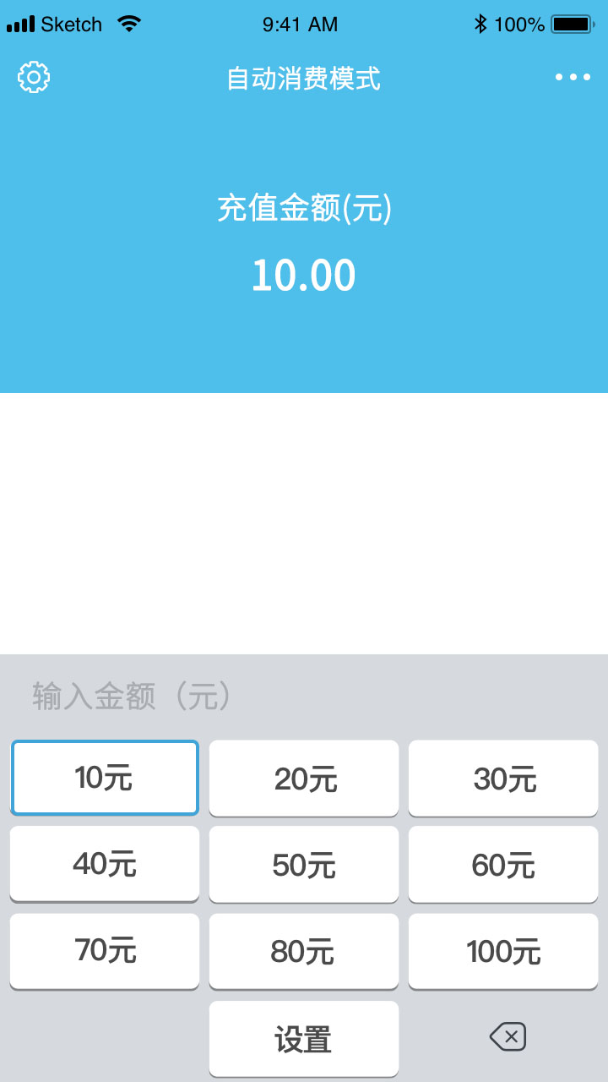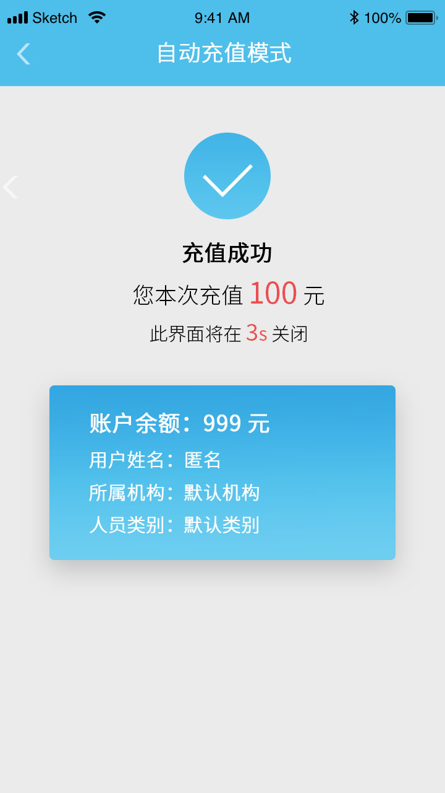
3.8 支付方式
扫码支付：设备下发二维码后，用户使用手机扫描二维码支付。
付款码支付：点击“或使用微信付款码支付”，使用消费机摄像头扫描付款码即可。
刷卡支付：用户将消费卡放到读卡区即可。
3.9其他
持卡人消费若超过预先设置好的限制信息（比如：日消费额限制、日消费次数限制）如果消费超额超次则需要输入消费密码，才能消费，如果密码输入不正确，不扣钱，消费不成功。
3.10微信公众号扫码设置
消费机支持微信公众号扫码支付消费，详见《云平台消费系统软件使用说明》。

四. 离线消费
消费机可以实时记账消费模式，消费机在通讯正常的情况下，可以进行离线模式设置，当消费机不能正常通讯的情况，消费机即可实行记账消费模式；设置方法，在云平台“消费管理”中的“设备维护”菜单中勾选要进行离线消费的设备，点击“离线参数设置”（如下图）首先启用离线功能，设置相应卡使用块号，新卡秘钥，系统密码和信用额度，点击保存，其次在消费不能正常通讯情况下，将消费机设置离线模式即可，消费机如果正常通讯后，离线模式自动关闭上传离线交易记录，并在账户中扣除离线消费金额。
五. 注意事项
1、安装环境
➢ 远离高温的热源和环境，避免阳光直接照射。
➢ 注意防水，有水接触到设备时，请立即断开电源。
➢ 避免在过于潮湿的环境使用，请在参考的适用湿度范围（90%RH 以下无冷凝）内使用。
➢ 避免在过热或过冷环境使用，请在参考的适用温度范围（-20℃ ~ +55 ℃）内使用。
➢ 本机应水平放置，避免放置在会剧烈震动的场所，勿将其它设备放于本机上。
2、运输与搬运
➢ 本机的包装经过抗震设计和实验，确保在运输过程中机器不会受到意外损坏，如需搬运
本机时，建议使用原来的包装材料和纸箱。
➢ 避免在过冷、过热的场所间相互搬动机器，以免内部产生结露，影响机器的使用寿命。
➢ 机器在使用时应尽量保持机器清洁，防止水、油烟及一些腐蚀性液体、气体将机器表面
及电路板腐蚀。

六. 客服电话及联系地址
地址： 北京昌平回龙观北京国际信息产业基地集智达大厦207北京智新宏业科技有限公司
➢ 邮编：100085
➢ 客服中心电话：010-51655451
➢ 传真：010-53058260
网站：www.zisine.com

